PDCA 设置步骤
- 控制面板\网络和 Internet\网络连接中，将PDCA链接的网络端口重命名为：PDCA,并把IP设置进行更改。
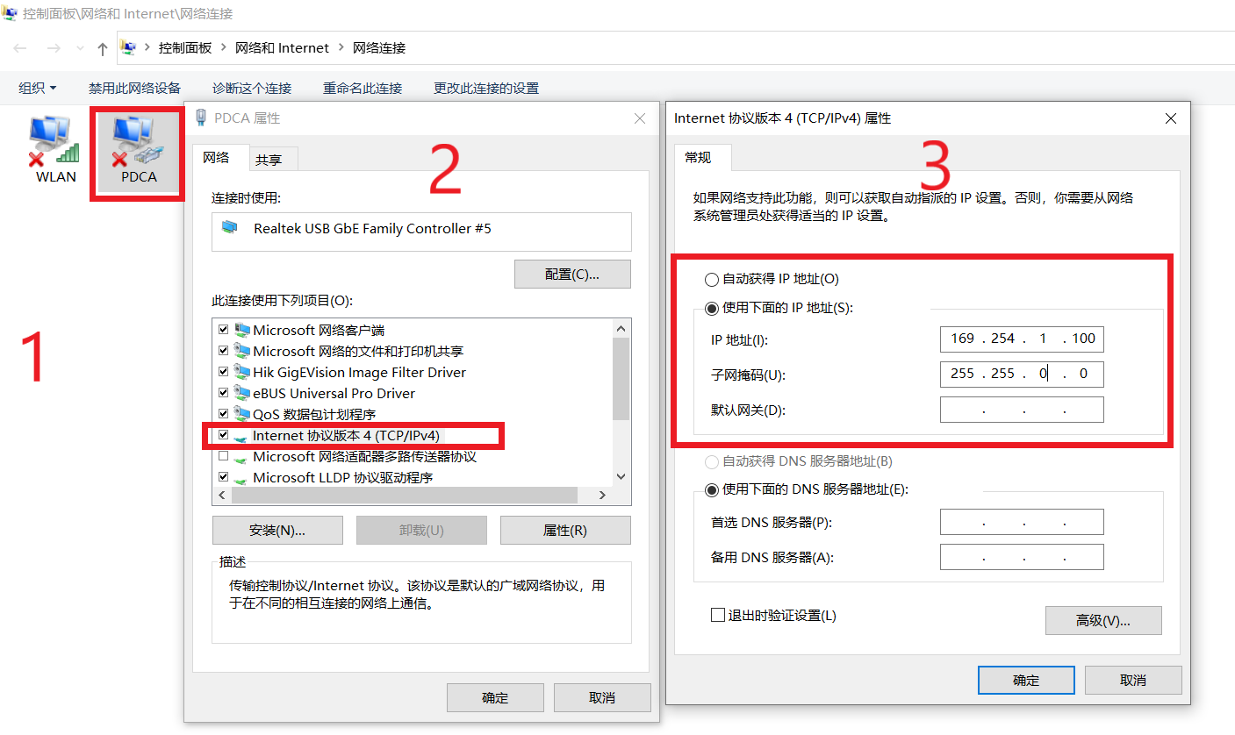
- 控制面板\程序\程序和功能
点击启用或关闭Windows功能，将其中的SMB 1.0/CIFS文件共享支持打开。
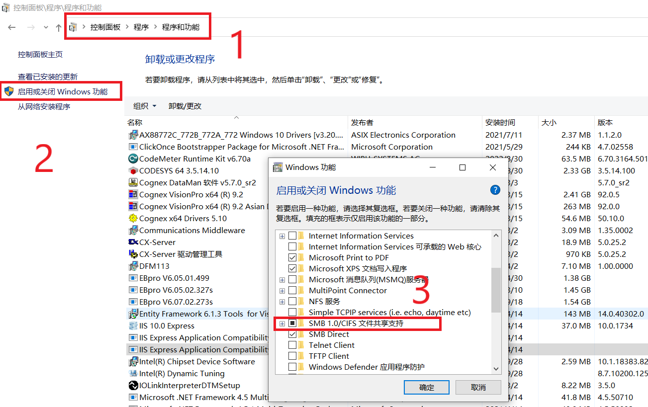

- 在D盘创建文件夹：PDCA,并更改其共享级别。
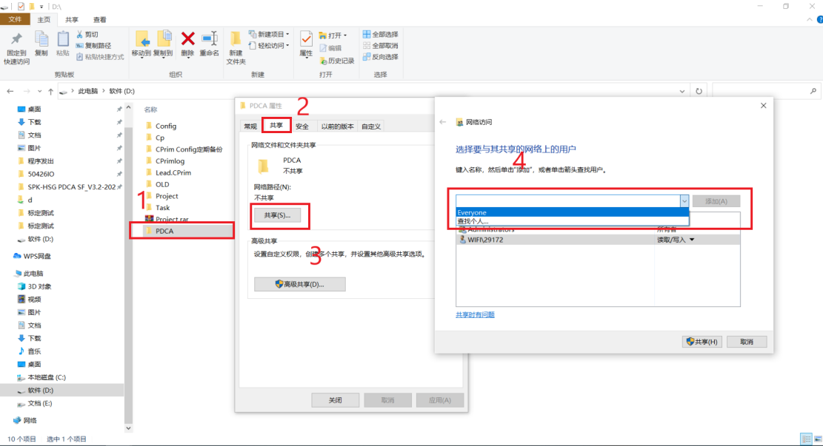
选择Everyone,并点击添加。
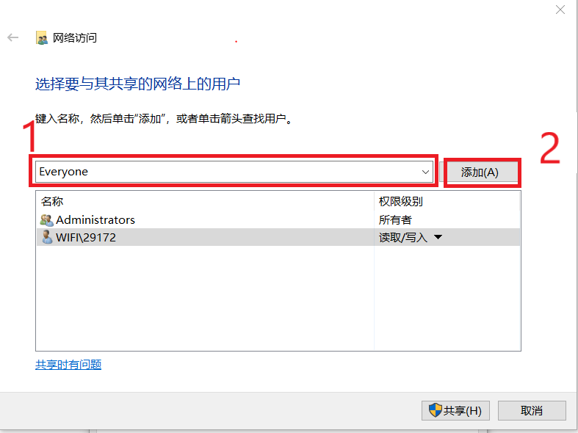
添加后将Everyone的权限级别更改为：读取/写入
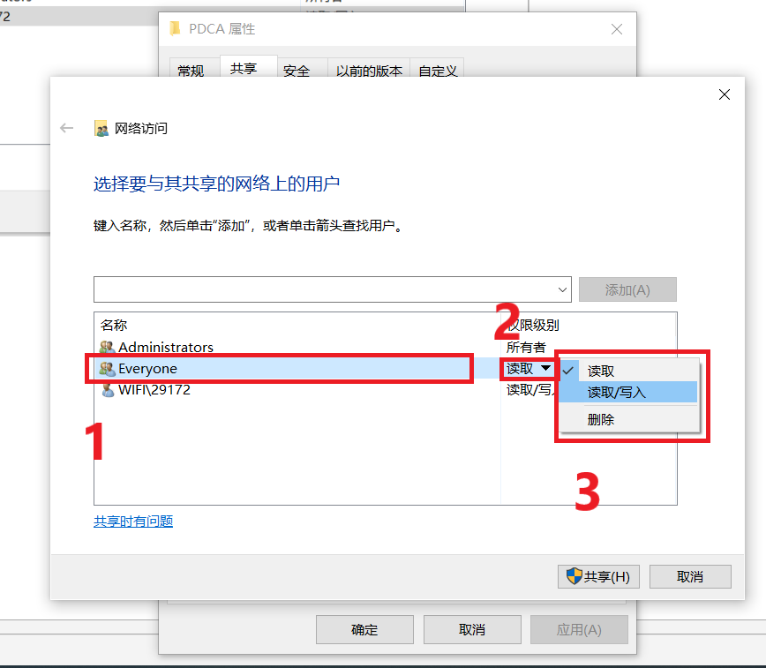
- 打开Lead.CPrim.View，登录-参数配置-参数-全局参数，将PDCA_IP改为：169.254.1.100，设备名称改为：AE-44,更改后保存！！！
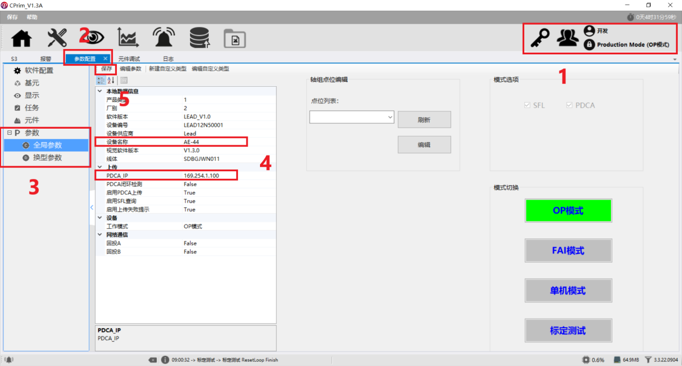
5.完成后重新初始化。

